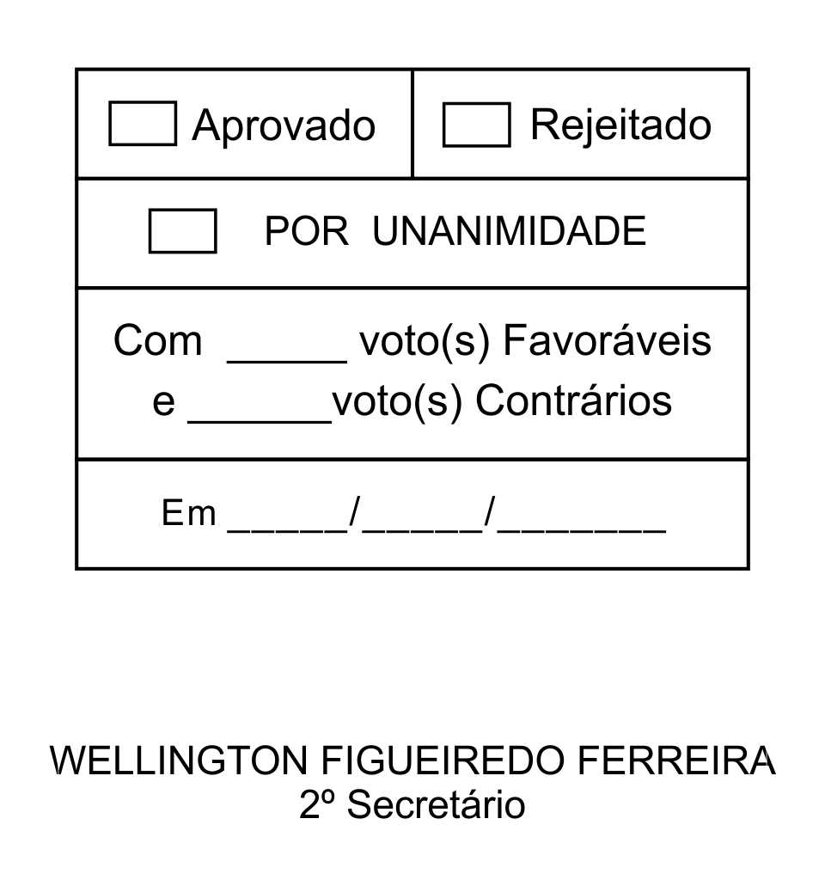
REQUERIMENTO Nº 231/2013

Solicita informações sobre a possibilidade do Poder Executivo oferecer à Santa Casa de Misericórdia projetos de engenharia para construção e instalação de uma Unidade de Terapia Intensiva – UTI.

Excelentíssimo Senhor Presidente,

Considerando que, apesar da extrema necessidade, nosso Município ainda não dispõe em sua rede de saúde leitos de UTI, e, em muitos casos, as pessoas precisam ser direcionadas para cidades que contam com esse benefício, agravando, assim, o estado de saúde das mesmas.

Considerando que uma das maneiras de dar início ao processo de instalação de Unidades de Terapia Intensiva na Santa Casa de Misericórdia de nossa cidade, seria a realização de projetos de engenharia, diante dos quais seria possível, entre outras coisas, dimensionar os custos dessa obra.

Contudo, sabemos que a Santa Casa de Misericórdia de São Roque enfrenta atualmente sérios problemas financeiros, não tendo recursos para arcar com as despesas desses projetos.

Deste modo, a Prefeitura Municipal, através do seu Departamento de Planejamento e pessoal de engenharia, poderia elaborar e ceder à Santa Casa os projetos para construção da UTI, medida que colaboraria em muito no se refere à viabilidade para implantação desse importante benefício à saúde da população São-roquense.

Posto isto, ALFREDO FERNANDES ESTRADA, Vereador da Câmara Municipal da Estância Turística de São Roque, REQUER ao Egrégio Plenário, observadas as formalidades regimentais vigentes, para que seja oficiado ao Excelentíssimo Senhor Prefeito, a fim de que se digne informar e encaminhar a esta Casa de Leis o que se segue:

- Existe a possibilidade de a Prefeitura Municipal disponibilizar à Santa Casa de Misericórdia de São Roque os projetos de engenharia para instalação de uma Unidade de Terapia Intensiva no hospital?
- Em caso positivo, informar a previsão para que isso aconteça.
- Em caso negativo justificar.

Sala das Sessões, Dr. Júlio Arantes de Freitas, 18 de julho de 2013.

ALFREDO FERNANDES ESTRADA
Vereador

PROTOCOLO Nº CETSR 18/07/2013 - 15:06:54 05947/2013
/cmj-

